Praha, 28. května 2026

PSN zahajuje prodej projektu Jeruzalémská 4 v samotném centru Prahy
Společnost PSN zahajuje prodej rezidenčního projektu Jeruzalémská 4, který vzniká rekonstrukcí funkcionalistického domu na Novém Městě, přímo naproti ikonické Jeruzalémské synagoze. Projekt nabídne celkem 44 jednotek od dispozic 1+kk po mezonetové 4+kk, privátní wellness zázemí i obchodní prostor v přízemí domu.
Jeruzalémská 4 stojí na rohu Jeruzalémské ulice a ulice U Půjčovny, jen pár minut chůze od Václavského náměstí, Masarykova i Hlavního nádraží. Lokalita dlouhodobě patří mezi nejvýraznější adresy Nového Města a spojuje historickou architekturu, business, gastronomii i kulturní život centra metropole.
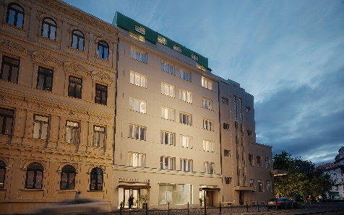
„Jeruzalémská 4 nás od začátku zaujala nejen svou polohou, ale i příběhem celého domu. Nechal ho postavit dědeček původních majitelů a součástí rodinného majetku zůstal až do dob socialismu. Objekt v průběhu desetiletí přirozeně kopíroval proměny Nového Města – od počátku sloužil jako penzion, v přízemí se nacházel hostinec. Potomci původních majitelů dům získali zpět v restituci a následně proběhla jeho kompletní rekonstrukce pro účely Národní rozvojové banky, která v domě fungovala od roku 1991 až do roku 2023. Právě tahle autenticita a kontinuita městského života dává projektu mimořádný charakter,“ říká Marcel Pecko, vedoucí týmu akvizic PSN.
PSN nyní domu vrací rezidenční charakter.
„V centru Prahy už podobných domů mnoho nezbývá. Jeruzalémská 4 má silnou architekturu, mimořádnou polohu a autenticitu, kterou není potřeba vytvářet uměle. Naším cílem bylo zachovat charakter funkcionalistického domu a současně vytvořit projekt, který bude dlouhodobě fungovat v kontextu dnešního města,“ říká Štěpán Smrčka, ředitel developmentu PSN.
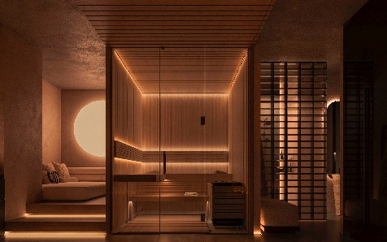
Projekt nabídne byty v provedení fit-out s důrazem na nadčasové materiály a detail. Součástí standardu budou dubové podlahy, dřevěná špaletová okna, designová sanita i kompletně obnovené společné prostory. Rezidentům bude k dispozici privátní wellness se saunou a ochlazovacím bazénkem, reprezentativní vstupní lounge i prádelna.
Významnou roli hraje také samotná poloha projektu. Nové Město v posledních letech prochází výraznou proměnou a stále silněji přitahuje klientelu hledající kombinaci centrální adresy, kvalitní architektury a dlouhodobé investiční stability.
„O podobné nemovitosti v Praze 1 evidujeme dlouhodobě vysoký zájem, zejména ze strany investorů. Jeruzalémská 4 spojuje kvalitní architekturu, výjimečnou polohu a typ nemovitosti, který se v centru Prahy objevuje stále méně,“ doplňuje Jaroslav Macháč, ředitel prodeje PSN.
Dokončení projektu Jeruzalémská 4 je plánováno na první polovinu roku 2027.
Více na www.jeruzalemska4.cz

# # #
O PSN
PSN působí na českém trhu s nemovitostmi od roku 1991 (původně jako Pražská správa nemovitostí, od roku 2019 už jen pod názvem PSN). Společnost se zaměřuje na rekonstrukce činžovních domů i výstavbu moderních rezidenčních a polyfunkčních projektů. V současnosti se věnuje revitalizaci továrního areálu Koh-i-noor v pražských Vršovicích, přeměně areálu Brno Jedna a sousedního brownfieldu v Plynárenské ulici v moravské metropoli nebo připravuje výstavbu polyfunkční budovy na místě bývalého Transgasu v centru Prahy na Vinohradech, na které spolupracuje se společností Penta Real Estate. V hlavním městě nyní realizuje např. novostavbu JITRO nebo rekonstrukce domů Jeruzalémská 4, Žít Braník, Bělehradská 29 či Želivského 3. Projektem Slunečný svah ve Špindlerově Mlýně vstoupila do segmentu rekreačního bydlení.

PSN také dlouhodobě vytváří vlastní portfolio nemovitostí v Praze, Pardubicích, Hradci Králové a Brně, a to pro nájemní bydlení i za účelem pronájmu kanceláří a komerčních prostor. Nejvýznamnějšími jsou ikonický Tančící dům, Dům Módy na Václavském náměstí nebo první český mrakodrap City Empiria na pražské Pankráci. V centru Pardubic na podzim 2025 dokončila rekonstrukci obchodního centra Grand ve funkcionalistickém paláci od architekta Josefa Gočára a otevřela jej znovu veřejnosti.

PSN je česká rodinná firma a sedminásobný držitel prestižního ocenění Best Managed Companies dle metodiky Deloitte.

Kontakt pro média:
Martina Kalusová, martina.kalusova@psn.cz, +420 720 519 511
Marcela Kukaňová, marcela.kukanova@crestcom.cz, +420 731 613 618

